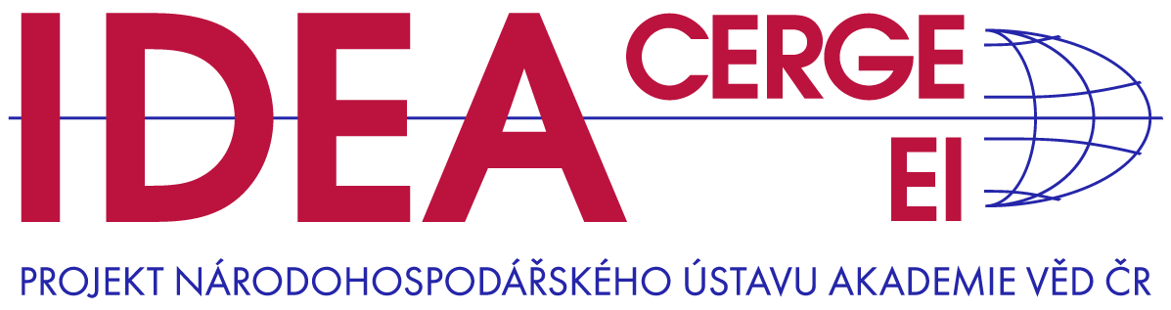

Tisková zpráva, 23. listopadu 2023
Nová studie think-tanku IDEA při Národohospodářském ústavu Akademie věd ČR „Analýza výdajů státního rozpočtu 2024 ve světle předkrizového roku 2019“ srovnává návrh státního rozpočtu pro rok 2024 schválený vládou s výsledky státního rozpočtu v roce 2019. O kolik vzrostou výdaje státního rozpočtu a jaký bude jejich reálný nárůst s přihlédnutím ke zvýšení cenové hladiny?
Nárůst výdajů státního rozpočtu mezi roky 2019 a 2024 odhaduje Ministerstvo financí na 43 %, což výrazně převyšuje nárůst příjmů státního rozpočtu o 28,9 % i nárůst nominálního HDP, který je 33,9 %. Na druhou stranu, při srovnání se zvýšením cenové hladiny o 40,6 % zůstává reálná hodnota výdajů státního rozpočtu v roce 2024 blízko úrovně roku 2019.
Studie poměřuje procentní nárůsty klíčových výdajů státního rozpočtu s nárůstem cenové hladiny a nominálního hrubého domácího produktu (HDP) za stejné období 2019–2024.
„Mezidobí let 2019 a 2024 zahrnuje dvě zásadní události – koronavirus a válku na Ukrajině – s řadou významných ekonomických dopadů. Srovnání s inflací je proto určující pro změnu reálné hodnoty výdajů státního rozpočtu, zatímco srovnání s nárůstem HDP ukazuje změnu podílu výdajů na HDP,“ vysvětluje spoluautor studie Daniel Kolář.
Celkový nárůst výdajů státního rozpočtu (43,0 %) je tvořen velmi rozdílným vývojem jednotlivých výdajových položek. Analýza ukazuje, že výdaje na regionální školství a sociální dávky včetně rodičovské či nemocenské narostou podobně jako hladina spotřebitelských cen. To v důsledku znamená, že reálná hodnota výdajů bude v roce 2024 podobná té v roce 2019.
Nominálně (tj. i bez zohlednění inflace) klesnou investice ve školství, zemědělství a ministerstva pro místní rozvoj, nebo také dotace některých kulturních aktivit – po zohlednění inflace je pokles jejich reálné hodnoty ještě výraznější.

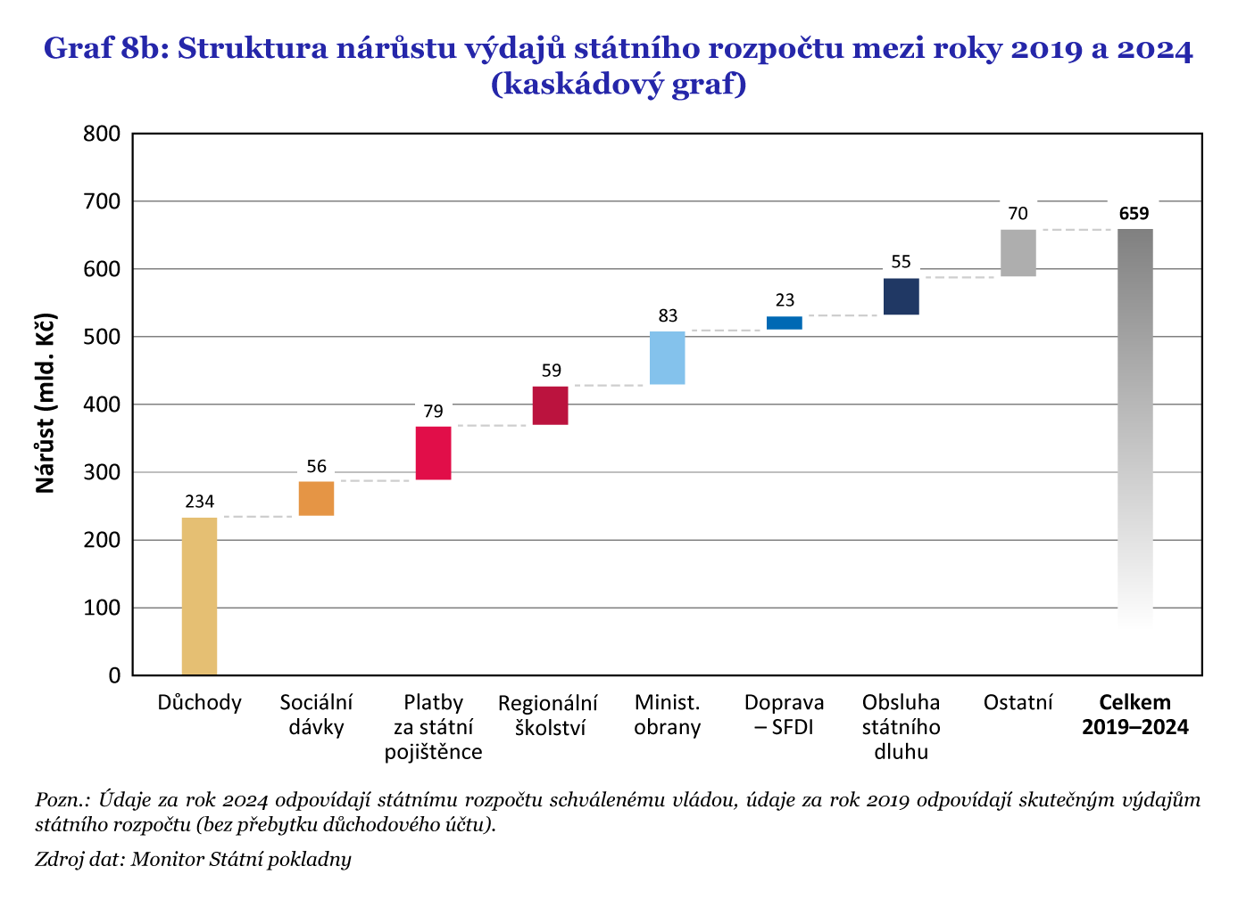

Pouze u čtyř výdajových položek se výrazněji zvýší jejich reálná hodnota. Jedná se o výdaje na důchody, obranu, státní pojištěnce a splátky státního dluhu. Tyto položky nejenže vzrostou více než HDP, ale i více než cenová hladina.

Zvýšení plánovaných výdajů státního rozpočtu pro rok 2024 oproti skutečnosti státního rozpočtu roku 2019 lze vysvětlit pouze sedmi rozpočtovými výdaji. Nárůst těchto sedmi vybraných skupin výdajů představuje 589 mld. Kč, tedy téměř 90 % celkového nárůstu výdajů státního rozpočtu, viz níže.

- Důchody (+50 %; +234 mld. Kč)
- Výdaje ministerstva obrany (+121 %; +83 mld. Kč)
- Odvody za státní pojištěnce (+110 %; +79 mld. Kč)
- Výdaje na regionální školství, zejména na platy učitelů (+41 %; +59 mld. Kč)
- Sociální dávky včetně mateřské či nemocenské (+43 %; +56 mld. Kč)
- Obsluha státního dluhu (+138 %; +55 mld. Kč)
- Transfery ministerstva dopravy Státnímu fondu dopravní infrastruktury (+39%; +23 mld. Kč)

Studie vznikla s podporou Akademie věd ČR v rámci programu Strategie AV21 Společnost v pohybu. Celý text k dispozici zde.
Kontakt na autory studie:
Petr Janský, petr.jansky@fsv.cuni.cz, +420 - 775 022 260
Daniel Kolář, daniel.kolar@fsv.cuni.cz, +420 - 778 111 470

Administrativní kontakt pro média:
Eva Peňázová, eva.penazova@cerge-ei.cz, +420 - 602 698 440

IDEA při CERGE-EI, Politických vězňů 7, Praha 1, idea@cerge-ei.cz
Institut pro demokracii a ekonomickou analýzu (IDEA) při Národohospodářském ústavu AV ČR, v. v. i. je nezávislý akademický think-tank zaměřující se na analýzy, vyhodnocování a vlastní návrhy veřejných politik. Doporučení IDEA vychází z analýz založených na faktech, datech, jejich nestranné interpretaci a moderní ekonomické teorii. IDEA je projektem Národohospodářského ústavu Akademie věd České republiky, který spolu s Centrem pro ekonomický výzkum a doktorské studium Univerzity Karlovy (CERGE) tvoří společné akademické pracoviště CERGE-EI.

